● ●
SOFTOP, spol. s r. o.
Dr. Daniela Fischera č. 99
060 01 Kežmarok

● ●

Váš list číslo/zo dňa Naše číslo Vybavuje/ Žilina 812/2018/LT Laura Rajecká 25. marca 2018
0902237074

Vec
Urgencia objednávky č. 251/2017

Vážený obchodný partner,

podľa telefonicky potvrdenej objednávky číslo 251/2018 ste nám mali dodať do 20. 03. 2018 počítačový softvér Sklad 11. Uplynulo už päť dní od dohodnutého termínu a objednaný softvér ste nám nedodali.

Objednávku, prosíme uskutočniť najneskôr do 31. 03. 2018, inak odstúpime od kúpno-predajnej zmluvy.

V prílohe posielame kópiu dodávateľskej ponuky a objednávky.

S pozdravom

Prílohy
1. Kópia dodávateľskej ponuky
2. Kópia objednávky

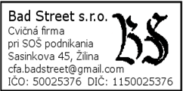

Turská
Laura Rajecká
obchodné oddelenie

